Algorithmes génétiques et application au problème du voyageur de commerce

- Principe des algorithmes génétiques
  - Introduction

Les algorithmes génétiques sont des algorithme qui se basent sur la sélection naturelle afin de trouver des solutions à un problème d'optimisation.

La sélection naturelle est un processus de l'évolution des espèces. Les individus les plus adaptés à leur environnement, sont plus susceptible de « survivre », alors au fil de nouvelles générations, la population devient meilleur au regard de son environnement.

En clair, les algorithmes génétique mime le processus de sélection naturelle pour trouver des solutions optimales à un problème à un ou plusieurs paramètres.

Quelques définitions :
Les termes utilisés dans ce genre de problème sont empruntés de la génétique, ainsi, on parlera :
- d'individu: c'est une solution admissible du problème
- de population : c'est un ensemble d'individus
- de gène : c'est une partie d'un individu, une partie du problème
- de génération : c'est une itération de l'algorithme
- de fonction objectif : c'est une fonction qui permet de définir qu'un individu est meilleur qu'un autre

Pourquoi utiliser des algorithmes génétiques ?
Dans les problèmes d'optimisation où le nombre de variables est grand,

  - Principe

Les algorithmes de génétique se décomposent en 4 phases :
- La création d'une population initiale
- L'évaluation des individus
- La sélection, les croisement et les mutations
- (Éventuellement une nouvelle évaluation)
- La création d'une nouvelle population
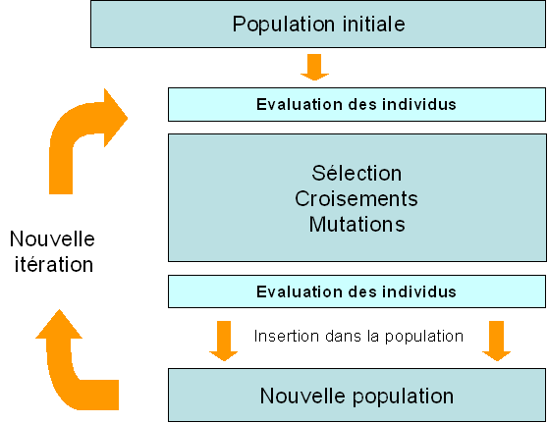Illustration 1: Schéma général d'un algorithme génétique
http://khayyam.developpez.com/articles/algo/genetic/

    - Population initiale
    - Nouveau individus
- Application au voyageur de commerce
  - Définition du problème
Le voyageur de commerce doit parcourir

Une ville sera représentée par un entier
On définit un graphe complet dont les sommets sont les villes et les arrêtes représente les distances entre les villes.

Un individu : un chemin, c'est à dire une permutation des entier de 1 à n
La fonction objectif à minimiser : calcule pour chaque chemin, la distance à parcourir

  - Modélisation du problème

  - Solution technique
- Résultats (influence des paramètres sur les solutions, comparaisons, graphiques etc)

